**Algoritmos para caminos para peatones para reducir el acoso callejero**

|  |  |  |  |  |
| --- | --- | --- | --- | --- |
| Camila Velez Giraldo  Universidad Eafit  Colombia  cvelezg12@eafit.edu.co | Jose Miguel Murillo Pulgarin  Universidad Eafit  Colombia   jmmurillo2@eafit.edu.co | Andrea Serna  Universidad Eafit  Colombia  asernac1@eafit.edu.co |  | Mauricio Toro  Universidad Eafit  Colombia  mtorobe@eafit.edu.co |

**Para cada versión de este informe: 1. Borre todo el texto en rojo. 2. Ajuste los espacios entre palabras y párrafos. 3. Cambiar el color de todos los textos a negro.**

**Texto en rojo =** Comentarios

**Texto en negro =** Contribución de Andrea y Mauricio

**Texto en verde** = Para completar la primera entrega

**Texto azul** = A completar para el 2º entregable

**Texto en color violeta** = A completar para el tercer entregable

**RESUMEN**

el acoso callejero por razones de genérese refiere a las acciones no deseadas que se imponen a un desconocido, en un lugar público, sin su consentimiento y que se dirigen al debido a su sexo, genero, u orientación sexual. este acoso incluye silbidos, insultos sexistas u homófobos, peticiones persistentes del número, exigencias sexuales, seguimiento, masturbación publica, manoseo, agresión sexual y violación. Parte del problema es que los estudios sobre el tema están basados en percepciones de riesgo o en datos sobre violencia contra la mujer, porque el acoso no es reportado y, por tanto, no existen bases de datos oficiales. Otra parte del problema es que el software para cálculo de rutas para peatones no tiene en cuenta el acoso para sus rutas. Otra iniciativa fue un sistema de integración y análisis de datos, para planificación de rutas seguras para mujeres, para india. Otras iniciáticas se enfocaron en el cálculo de rutas seguras para el crimen en general.

**Palabras clave**

Camino más corto, acoso sexual callejero, identificación    
de rutas seguras, prevención del crimen.

**1. INTRODUCCIÓN**

El acoso callejero por razones de genérese refiere a las acciones no deseadas que se imponen a un desconocido, en un lugar público, sin su consentimiento y que se dirigen al debido a su sexo, genero, u orientación sexual. este acoso incluye silbidos, insultos sexistas u homófobos, peticiones persistentes del número, exigencias sexuales, seguimiento, masturbación publica, manoseo, agresión sexual y violación. Una de las iniciativas se enfocó en el cálculo de rutas seguras para el crimen en general.

**1.1. Problema**

El problema es que los estudios sobre el tema están basados en percepciones de riesgo o en datos sobre violencia contra la mujer, porque el acoso no es reportado y, por tanto, no existen bases de datos oficiales. Otra parte del problema es que el software para cálculo de rutas para peatones no tiene en cuenta el acoso para sus rutas, y nosotros estaríamos planteando tres rutas distintas y así las personas podrían elegir qué ruta se adapta más a sus necesidades. El impacto que tiene este problema en la sociedad es que a las mujeres este tipo de acoso les genera inseguridad, temor, angustia, entre otros. las personas ya no quieren ir por ciertos lugares porque hay acoso y demás, así que resolviendo este problema las personas ya sabrían por cuales lugares sería mejor pasar y así no sentirían temor al ir por la ciudad.

**1.2 Estructura del artículo**

A continuación, en la Sección 2, presentamos trabajos relacionados con el problema. Posteriormente, en la Sección 3, presentamos los conjuntos de datos y los métodos utilizados en esta investigación. En la Sección 4, presentamos el diseño del algoritmo. Después, en la Sección 5, presentamos los resultados. Finalmente, en la Sección 6, discutimos los resultados y proponemos algunas direcciones de trabajo futuro.

**2. TRABAJOS RELACIONADOS**

A continuación, explicamos cuatro trabajos relacionados con la búsqueda de caminos para prevenir el acoso sexual callejero y la delincuencia en general.

**2.1** **Estrategia comunicativa dirigida a hombres desde los 20 a los 30 años de clase media para prevenir el acoso sexual en espacios públicos en Cali durante el 2020**

“El siguiente trabajo de investigación busca diseñar una estrategia comunicativa con el objetivo de prevenir el acoso sexual callejero en la ciudad de Cali, Colombia durante el año 2020, va dirigida a hombres desde los 20 a los 30 años, por lo tanto, para la realización de esta estrategia fue necesario incluir la presencia de los diferentes medios comunicativos ya que estos tienen gran responsabilidad en el comportamiento de las personas en la sociedad. Los medios escogidos para la difusión de esta estrategia fueron las redes sociales, la radio y las vallas publicitarias, con esto planeamos abarcar la mayor cantidad de personas en la ciudad de Cali interesadas en temas de género y victimas afectadas por este fenómeno el cual se ha venido normalizando cada vez más. Para el siguiente trabajo fueron necesarias diferentes sesiones con grupos focales ya que gracias a los testimonios obtenidos y a la investigación realizada fue posible llevar a cabo esta estrategia comunicativa la cual era necesaria en la ciudad ya que este tema no está muy visibilizado, por dicha razón es de gran importancia para la comunicación social ya que existe una necesidad en la ciudad que debe ser trabajada.”

**2.2 propuesta de una campaña grafica digital para prevenir el acoso callejero**

“El proyecto consiste en el desarrollo de un videojuego en La campaña digital en las redes es una forma de realizar contenido y publicidad acerca de temas importantes, esto nos sirve para difundir información a las personas que emplean los medios como son Google, Facebook, Twitter, Instagram y YouTube, ya que actualmente es uno de los medios más rentables debido a la cantidad de gente que los utiliza. El presente trabajo se realiza a partir de los problemas sociales que existen hoy en día en Lima, uno de los más importantes es la violencia contra la mujer en los espacios públicos, un hecho que en la actualidad viene creciendo por personas que no tienen respeto hacia otras. Por este motivo realizaremos una propuesta de una campaña gráfica digital en las redes sociales para prevenir el acoso callejero y así poder concientizar a las personas que este hecho está creciendo cada día más convirtiéndose en algo peligroso para las víctimas.”

**2.3 proyecto para la sensibilización y prevención en contra de la homofobia en la calle**

“El objetivo es la prevención de conductas homófobas y la transmisión de información adaptada respecto al colectivo LGTBI y a la sexualidad. De este modo, se pretende evitar que haya discriminaciones debido a la orientación sexual. Para llevar a cabo este Proyecto se ha diseñado un taller con actividades divididas en cuatro bloques temáticos: Sexualidad, Identidad Sexual y Orientación Sexual, Homosexualidad y Estereotipos, Bullying Homofóbico y un bloque final orientado a la reflexión de lo tratado en las sesiones anteriores.” este método en la calle se podría aplicar repartiendo volantes y dándole charlas informativas a las personas para así concientizarlas sobre este tema.

**2.4 proyecto para disminuir los altos índices de violencia y delincuencia**

“El objetivo de esta investigación es hacer un diagnóstico de la violencia y la delincuencia en la provincia de La Romana en el año 2017. Metodología: Es un estudio descriptivo en el cual se utilizan datos secundarios de la Fiscalía de La Romana; datos de informes de trabajos de campo en destacamentos preventivos y se realizan estimaciones sobre el costo de la delincuencia a través del método contable. Se utiliza la observación y análisis. En éste se analiza el nivel de violencia y delincuencia.  Se verifica el porcentaje de presos preventivos y condenados, se calcula la tasa de hacinamiento carcelario y se estima el costo del sistema judicial y penitenciario. Los hallazgos muestran que La Romana tiene un elevado índice de violencia y delincuencia; la tasa de homicidios de 24% por cada 100,000; el robo, una tasa de 110% por 100,000 habitantes. Se revela que solo el 15% de los presos estaban condenados y el 85% eran preventivos. Se encontró hacinamiento crítico en el destacamento del Palacio de Justicia; con una tasa entre 320% y 490%.  Se calculó que el consto en el sistema penal y penitenciario fue de RD$ 763,332,360, equivalente a USD15.902.757.” este método si resulta efectivo también se podría aplicar en Colombia ya que nos ayudaría demasiado mejorando la delincuencia en el país.

**3. MATERIALES Y MÉTODOS**

En esta sección, explicamos cómo se recogieron y procesaron los datos y, después, diferentes alternativas de algoritmos de caminos que reducen tanto la distancia como el riesgo de acoso sexual callejero.

**3.1 Recogida y tratamiento de datos**

El mapa de Medellín se obtuvo de *Open Street Maps* (OSM)1 y se descargó utilizando la API2 OSMnx de Python. El mapa incluye (1) la longitud de cada segmento, en metros; (2) la indicación de si el segmento es de un solo sentido o no, y (3) las representaciones binarias conocidas de las geometrías obtenidas de los metadatos proporcionados por OSM.

Para este proyecto, se calculó una combinación lineal (CL) que captura la máxima varianza entre (i) la fracción de hogares que se sienten inseguros y (ii) la fracción de hogares con ingresos inferiores a un salario mínimo. Estos datos se obtuvieron de la encuesta de calidad de vida de Medellín, de 2017. La CL se normalizó, utilizando el máximo y el mínimo, para obtener valores entre 0 y 1. La CL se obtuvo mediante el análisis de componentes principales. El riesgo de acoso se define como uno menos la CL normalizada. La Figura 1 presenta el riesgo de acoso calculado. El mapa está disponible en GitHub3.

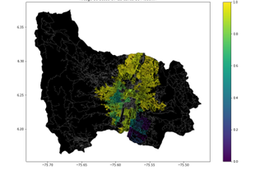**Figura 1.** Riesgo de acoso sexual calculado como una combinación lineal de la fracción de hogares que se sienten inseguros y la fracción de hogares con ingresos inferiores a un salario mínimo, obtenidas de la Encuesta de Calidad de Vida de Medellín, de 2017.

**3.2 Alternativas de caminos que reducen el riesgo de acoso sexual callejero y distancia**

A continuación, presentamos diferentes algoritmos utilizados para un camino que reduce tanto el acoso sexual callejero como la distancia. *(En este semestre, ejemplos de dichos algoritmos son DFS, BFS, Dijkstra, A*, Bellman, Floyd, entre otros).*

**3.2.1 Depth-First Search (DFS)**

Este es probablemente el algoritmo más simple para obtener el camino más corto. Sin embargo, también hay inconvenientes. Su gráfico debe ser un árbol o poliárbol. Si se cumple esta condición, puede usar un DFS ligeramente modificado para encontrar la ruta más corta

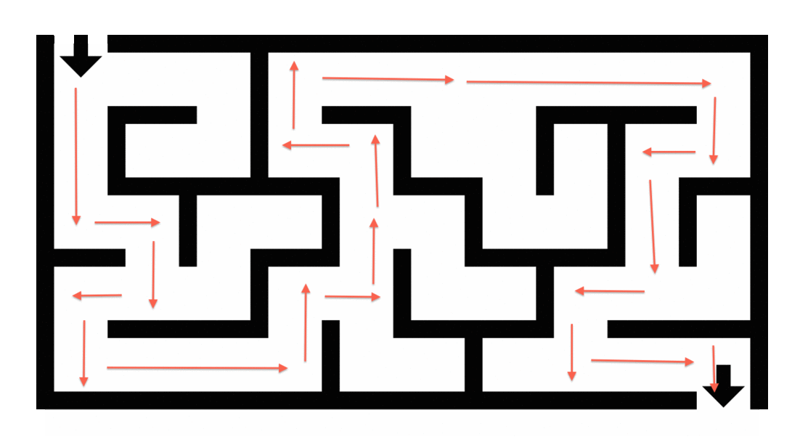

**3.2.2 Breadth-First Search (BFS)**

Un BFS ligeramente modificado es un algoritmo muy útil para encontrar el camino más corto. Es simple y aplicable a todos los gráficos sin pesos de borde.

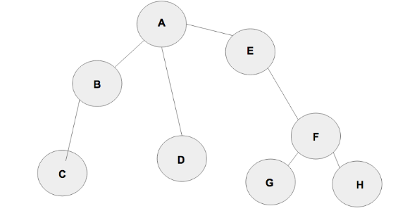

**3.2.3 Bidirectional Search**

es una búsqueda bidireccional. Al igual que un BFS, es aplicable a gráficos no dirigidos sin pesos de borde. Para realizar una búsqueda bidireccional, básicamente comenzamos un BFS desde el nodo 1 y otro desde el nodo 2 al mismo tiempo. Cuando ambos BFS se encuentran, hemos encontrado el camino más corto.

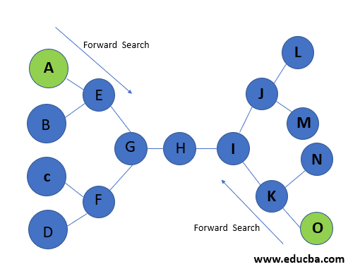

**3.2.4 Dijkstra's algorithm**

Este algoritmo podría ser el más famoso para encontrar el camino más corto. Su ventaja sobre una búsqueda DFS, BFS y bidireccional es que puede usarla en todos los gráficos con pesos de borde positivos. No lo intente en gráficos que contengan pesos de borde negativos porque la terminación no está garantizada en este caso.

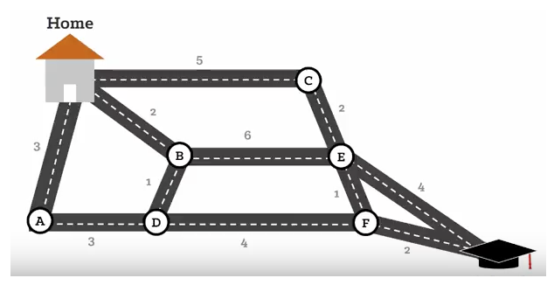

**REFERENCIAS**

1.https://dspace-uao.metacatalogo.com/handle/10614/13504

2. <https://repositorio.utp.edu.pe/handle/20.500.12867/2936>

3. <https://uvadoc.uva.es/handle/10324/26807>

4. <https://dialnet.unirioja.es/servlet/articulo?codigo=7076224>

5. <https://betterprogramming.pub/5-ways-to-find-the-shortest-path-in-a-graph-88cfefd0030f>

6. <https://brilliant.org/wiki/depth-first-search-dfs/>

7. <https://brilliant.org/wiki/breadth-first-search-bfs/>

8.https://cdn.educba.com/academy/wp-content/uploads/2020/03/Bidirectional-Search-Algorithmflowchart.png